Un día Jorge un joven muy estudioso lleno de muchos sueños y anhelos él quería sobresalir sus papás lo apoyaban en todo momento no eran personas con muchos recursos económicos Julia la mamá de Jorge trabajaba en una maquila y su papá trabajaba de albañil. |   Él es Jorge sus papás es el motivo de su lucha es una persona muy honrada y humilde que trata a todos por igual un día. A Jorge le gusta mucho el deporte está a poco para empezar la universidad. 
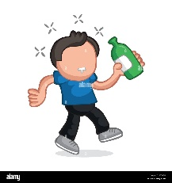  Un día Jorge salió de fiesta con sus amigos porque ya casi se iban a graduar él fue pero él nunca pensó que iba a tomar y que todo se iba a salir de control llego borracho a su casa sus papás estaban enojados porque ellos no querían que tomara un mal camino mucho menos en esa situación. | 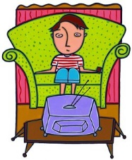  Se graduó cumplió su primera meta entro a la universidad conoció a muchas personas tuvo bastantes amigos pero había uno que solo llegaba y no hacía nada él salía de fiestas cada 8 días Jorge se empezó a juntar con él Jorge cambio mucho que a veces maltrataba a sus papás llegaba tarde a casa por salir de fiesta con Alejandro en la universidad le iba súper mal.
  Jorge dejo de estudiar un año ya que la pasó mal sus papás preocupados le hablaron y él no quería seguir estudiando lo mandaron con un psicólogo y solo ahí reacciono y volvió hacer el Jorge que fue hace un año le hecho muchas ganas y sus papás de nuevo se sintieron orgulloso de él. |   Pasaron los años y ahora ya tiene 2 hijos tiene casa propia una casa para sus papás su carro y una esposa que los dos tiene su propia empresa a nivel mundial.  Una frase que el grabo “siempre lucha por lo que quieres y no te dejes llevar por las malas influencias”

